KARDOsKÚT Község ÖnkormányzatÁnak

2018. október 29. napján tartott
RENDKÍVÜLI, Ügyrendi bizottság ülésének jegyzőkönyve

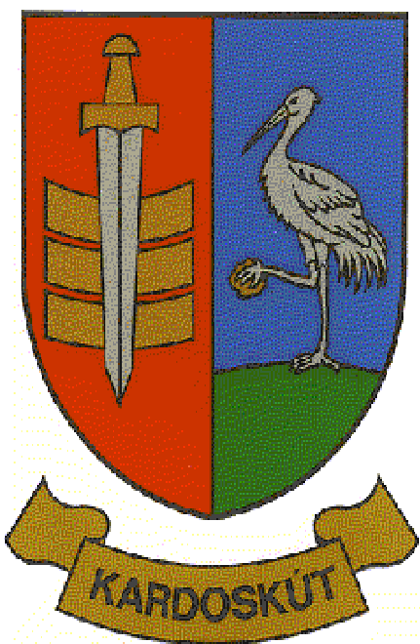

7/2018 ÜB.

J E G Y Z Ő K Ö N Y V

Készült Kardoskút Községi Önkormányzat Képviselő-testülete Ügyrendi Bizottságának 2018. október 29-én (hétfőn) 15:45 órai kezdettel tartott rendkívüli ülésén, a Polgármesteri Hivatalban.
Jelen vannak:
Pusztai Ádám Ügyrendi Bizottság elnöke,

Kis Bálint az Ügyrendi Bizottság tagja,

Mórocz Lajos az Ügyrendi Bizottság tagja,
Prozlikné Csorba Melinda jegyzőkönyvvezető

Pusztai Ádám elnök: Köszönti a megjelenteket. Megállapítja, hogy a bizottsági ülés határozatképes. Javasolja jegyzőkönyv hitelesítőnek megválasztani Kis Bálint ügyrendi bizottsági tagot, akit a bizottság tagjai egyhangúlag elfogadnak.

Javaslatot tesz a megtárgyalandó napirendi pontra az előzetesen megküldött meghívóban szereplő napirendi pont szerint, melyet a bizottság egyhangúlag elfogadott:

1.) Polgármester jutalmának megállapítása
Előterjesztő: Pusztai Ádám elnök

- Napirendi pont: Polgármester jutalmának megállapítása
Előadó: Pusztai Ádám elnök

Pusztai Ádám ÜB elnök: javaslom, hogy polgármester úr bruttó 101.500.- forint jutalomban részesüljön a 2018. évi költségvetési tartalék terhére. Kérdés merült-e fel esetleg?
Mórocz Lajos ÜB tag: Egyetértek.
Kis Bálint ÜB tag: Egyetértek az előttem szólókkal és ugyanazt javaslom.
Pusztai Ádám ÜB elnök: Amennyiben nincs ezzel kapcsolatban több kérdés, kérem, aki ezzel egyetért, kézfeltartással jelezze!
Pusztai Ádám elnök megállapítja, hogy az Ügyrendi Bizottság jelen levő 3 tagja közül 3 igen szavazattal, 0 tartózkodással, 0 ellenszavazattal az alábbi határozatot hozta:

10 /2018. (X.29.) sz. Ügyrendi bizottsági határozat
Kardoskút Község Önkormányzat Képviselő-testületének Ügyrendi Bizottsága javasolja a Képviselő-testületnek, hogy Lengyel György polgármester bruttó 101.500.- összegű jutalomban részesüljön.
Felelős: Képviselő-testület
Határidő: értelemszerűen

Pusztai Ádám ÜB elnök: Több megtárgyalandó napirendi pont nincs, az Ügyrendi Bizottság az ülést bezárja.

(Pusztai Ádám) (Kis Bálint)
ÜB. elnök ÜB. tag

